Osteria Del Mare
www.leitheim-gedichte.de

In leuchtenden Farben grüßt uns Italien das Land Goethes u Touristen und Stadtbewohner haben sich zurückgezogen in die Häuser - die kleinen Lokale.
Die Läden im Gasthaus „Del Mare“ sind zur Hälfte geschlossen.
Drückende Schwüle begleitet von Donnerschlägen liegen in der Luft.

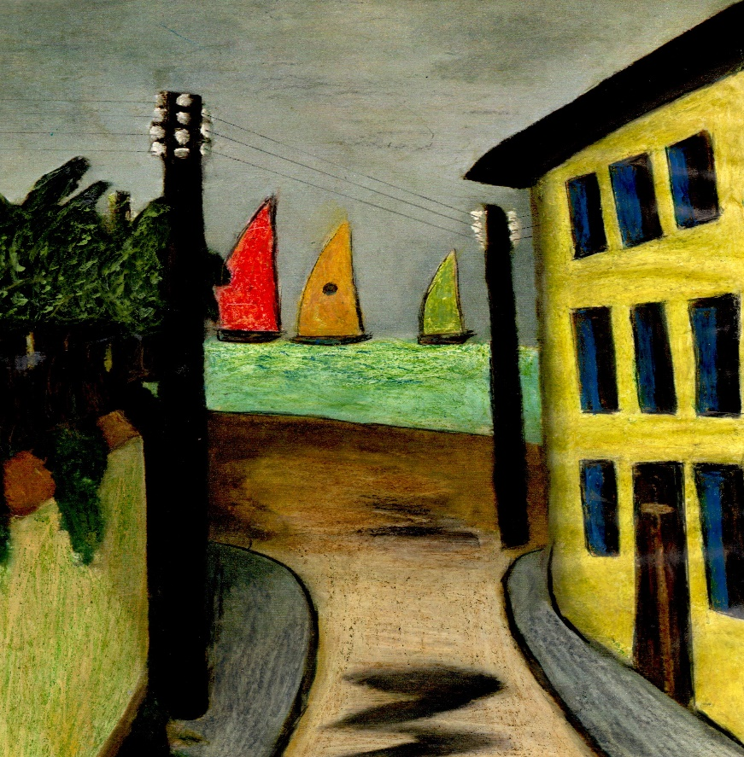

Das Gelbe Haus!

Der Himmel düster- Wolkengrau
entflohen längst das Himmelblau.
Das Farbenspektrum wunderschön
kein Mensch ist in der Stadt zu seh`n.
………………….
Diffuses Licht nun Meer erhellt
ein Haus mit Läden blau – Zitronengelb,
der Strand in dunkles Braun gestellt
Italiens „bunte Urlaubswelt“.
------------------------
Drei Segelboote auf dem Meer
noch sanft geht Wellengang einher.
Rot – Ocker- Grün die Segel sind
leicht aufgebläht im Abendwind.
-----------------------
Im Abendlicht erstrahlt das Gelb
das nieder auf das Gasthaus fällt,
Akazien schon im Wind sich wiegen
der Strand verlassen ruht in Frieden.
-------------------------------

